实 训 报 告

实训名称：基于飞腾平台的远距离探测系统

姓 名： |  | 学 号：
专 业： |  | 年 级： | 20XX级
所属学院： | XXXX学院 | 实训日期： | 2023.07.XX-07.XX

飞腾信息技术有限公司

《实训报告》填写说明

1．学生完成课程任务所要求的实训后，均须提交实训报告。
2．实训报告提交电子版文档。
3．实训报告内容编排应符合以下要求：
（1）页面设置采用A4（21cm×29.7cm）白底黑字。上下各侧的页边距均为2.5cm；左右各侧的页边距均为3cm；缺省文档网格：字号为小4号，中文为宋体，英文和阿拉伯数字为Times New Roman，每页30行，每行36字；页眉距边界为1cm，页脚距边界为1.5cm，页码置于页脚、居右，采用小5号阿拉伯数字从1开始连续编排，封面不编页码。
（2）报告正文最多可设四级标题，字体均为黑体，第一级标题字号为4号，其余各级标题为小4号；标题序号第一级用“一、”、“二、”……，第二级用“（一）”、“（二）” ……，第三级用“1.”、“2.” ……，第四级用“（1）”、“（2）” ……，分别按序连续编排。
（3）正文插图、表格中的文字字号均为5号。
一、实训目的
- 能够熟练操作飞腾教育开发板。
- 能够在飞腾教育开发板上完成C工程开发。
- 能够灵活运用飞腾平台VSIPL函数库实现信号处理算法。
- 能够锻炼学生举一反三的能力。
- 能够锻炼学生的自学与探究能力。

二、实训内容
基于飞腾教育开发板，构建一个远距离探测系统。通过VSIPL、C/C++去实现雷达信号处理，最终完成对目标的检测。

三、已知条件
- 雷达发射的脉冲宽度为7us
- 线性调频信号的下限截止频率为222MHz，带宽为6MHz
- 各个脉冲的初相位均为0
- 信号在模拟接收电路中会通过带通滤波器（225MHz±3 MHz）
- ADC的采样率为20MHz
- 计算过程的浮点数均是single类型

四、实训要求
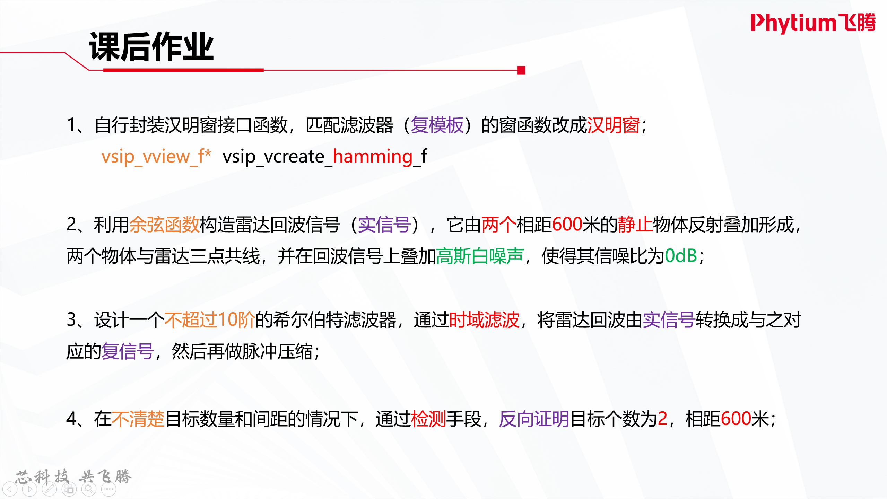

五、原理分析
1、建立物理模型、描述系统工作原理（给出必要的数学分析过程）。
2、构造雷达回波信号（给出数学分析过程）。
3、叠加高斯白噪声使回波信号的信噪比为0dB（给出数学分析过程）。
4、设计希尔伯特滤波器（给出数学分析过程、或者仿真过程）。
5、在不清楚目标数量和距离的情况下，利用通用化的检测手段，反向证明目标个数为2，相距600m（给出数学分析过程）。

六、软件详细设计
必须包含流程图与关键接口说明，且最终依靠软件求解目标个数与间距。

七、问题与建议
1、对实训过程中出现的问题进行描述、分析，提出解决思路和方法；无法解决的，要说明原因。

2、记录实训心得体会，提出建议。

八、源程序
所有与工程有关的文件，全部分门别类打包好（代码要有详细的注释）。

